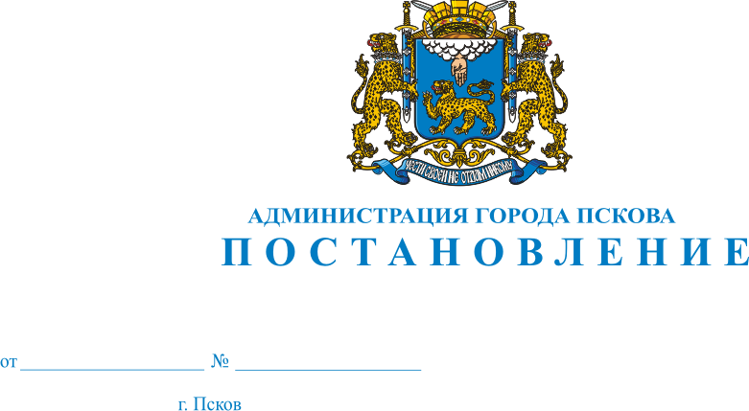
496
28.02.2013 г.

О внесении изменений в Постановление Администрации города Пскова от 26.05.2011 №1035 «Об утверждении долгосрочной целевой программы «Комплексные меры противодействия злоупотреблению наркотиками и их незаконному обороту на территории муниципального образования «Город Псков» на 2011-2014 годы»

В соответствии со статьей 179 Бюджетного кодекса Российской Федерации, с подпунктом 13 пункта 1 статьи 16 Федерального закона от 06.10.2003 №131 – ФЗ «Об общих принципах организации местного самоуправления в Российской Федерации», Постановлением Администрации города Пскова от 15.01.2008 №42 «Об утверждении порядка принятия решений о разработке, формировании и реализации долгосрочных целевых программ муниципального образования «Город Псков», статьями 32 и 34 Устава муниципального образования «Город Псков», Администрация города Пскова

ПОСТАНОВЛЯЕТ

1. Внести в Приложение к Постановлению Администрации города Пскова от 26.05.2011 №1035 «Об утверждении долгосрочной целевой программы «Комплексные меры противодействия злоупотреблению наркотиками и их незаконному обороту на территории муниципального образования «Город Псков» на 2011-2014 годы» следующие изменения:
1) в разделе I «Паспорт долгосрочной целевой программы «Комплексные меры противодействия злоупотреблению наркотиками и их незаконному обороту на территории муниципального образования «Город Псков» на 2011-2014 годы» строку таблицы «Объемы и источники финансирования Программы» изложить в следующей редакции:

«
Объемы и источники финансирования Программы | Общий объем средств из бюджета города Пскова, направляемых на реализацию программных мероприятий, составляет 1200,0 тыс. рублей, в том числе по годам:  2011 – 236,0 тыс. рублей;  2012 – 436,0 тыс. рублей;  2013 – 277,0 тыс. рублей;  2014 – 251,0 тыс. рублей
»;
2) в разделе V «Обоснование ресурсного обеспечения Программы»:
а) абзац первый изложить в следующей редакции:
«Общий объем финансирования мероприятий Программы из бюджета города Пскова составит 1200,0 тысяч рублей»;
б) абзац третий изложить в следующей редакции:
«Финансирование Программы из бюджета города Пскова по годам составит:
Годы реализации Программы | Средства бюджета города Пскова
2011 год | 236,0 тыс. рублей
2012 год | 436,0 тыс. рублей
2013 год | 277,0 тыс. рублей
2014 год | 251,0 тыс. рублей
ИТОГО | 1200,0 тыс. рублей
»;
3) в Приложении «Перечень программных мероприятий долгосрочной целевой программы «Комплексные меры противодействия злоупотреблению наркотиками и их незаконному обороту на территории муниципального образования «Город Псков» на 2011-2014 годы» к долгосрочной целевой программе «Комплексные меры противодействия злоупотреблению наркотиками и их незаконному обороту на территории муниципального образования «Город Псков» на 2011-2014 годы»:
а) строку 4.1 изложить в следующей редакции:
«
4.1. | Приобретение оборудования и материалов для функционирования комнаты психологической разгрузки на базе МБОУ «Центр психолого-педагогической реабилитации и коррекции» | МБОУ «Центр психолого-педагогичес-кой реабилитации и коррекции» | 2012 год | - | 145 | 20 | - | 165 | Повыше-  ниеэффектив-ности деятельности в сфере профилак-тики наркотиз-ма
»;
б) строку 4 «Итого» изложить в следующей редакции
«
4. | Итого: |  |  | 30 | 150 | 25 | 5 | 210
»;
в) строки 6.9 и 6.10 изложить в следующей редакции:
«
6.9 | Проведение городской антинаркотической акции «Скажи жизни - Да!» | МБОУ «Центр психолого-педагогической реабилитации и коррекции», УФСКН России по Псковской области, Комиссия по делам несовершеннолетних и защите их прав | 2012 -2014 г.г. | - | 6 | 6 | 6 | 18 | Профилактика негативных явлений в молодежной среде
6.10 | Разработка, изготовление, тиражирование информационных материалов (листовок, памяток, буклетов, плакатов, методических пособий, банеров), распространение их среди населения и специалистов | МБОУ «Центр психолого-педагогической реабилитации и коррекции», УФСКН России по Псковской области, Комиссия по делам несовершеннолетних и защите их прав | 2012 -2014 г.г. | 25 | 50 | 50 | 50 | 175 | Информирование населения и специалистов
»;
г) строку 6.18 изложить в следующей редакции:
«
6.18 | Проведение городского фестиваля брейк – данса «Быть здоровым – это стильно» | МБУК «Городской культурный центр» | 2011 -2014 г.г. | 10 | 35 | 35 | 35 | 115 | Культурно – досуговое сопровождение процесса социализации детей, подростков
»;
д) строку 6.31 изложить в следующей редакции:
«
6.31 | Проведение соревнований среди молодежи в номинациях:  Elektro, Break Dance, DnB, Strip,  Hip –Hop, Jump Stule, R&B, Raggaeton | МП «ГПКиО им. А. С. Пушкина» | 2011 г | 25 | - | - | - | 25 | Пропаганда здорового образа жизни. Организация досуга молодежи
»;
е) строку «Всего» изложить в следующей редакции:
«
 | Всего: |  |  | 236,0 | 436,0 | 277,0 | 251,0 | 1200,0
».
2. Настоящее Постановление вступает в силу с момента официального опубликования.
3. Опубликовать настоящее Постановление в газете «Псковские Новости» и разместить на официальном сайте муниципального образования «Город Псков» в сети Интернет.
4. Контроль за исполнением настоящего Постановления возложить на заместителя Главы Администрации города Пскова Г. И. Барышникова.

Глава Администрации
города Пскова И. С. Чередниченко

